Unsere nächsten Konzerte 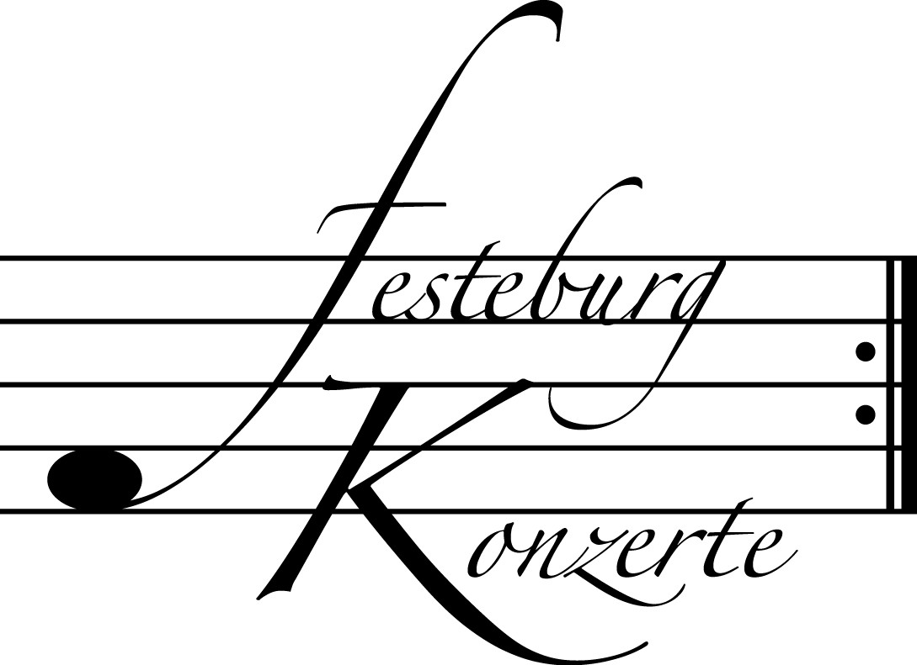

516. Konzert, Sonntag, 10. November 2013, 19:30
Duo Kim-Bodendorff
Marie-Luise Bodendorff und Sae-Nal Lea Kim, Klavier
Werke von W.A. Mozart, E. Grieg, F. Schubert und S. Rachmaninow
Karten zu € 14,- / 8,- (Freier Eintritt für Mitglieder des Freundeskreises)
!!!Freier Eintritt für Jugendliche bis 17 Jahre in Begleitung eines Erwachsenen!!!

517. (Sonder-) Konzert, Sonntag, 24. November 2013, 19:30
Jazz Chor Freiburg
Durch das Programm führt Tamino Franz
Karten zu € 19,- / 11,- (Ermäßigter Eintritt für Mitglieder des Freundeskreises)

Gastkonzert, Sonntag, 01. Dezember 2013, 19:30
Klangwelt Klarinette mit dem Klarinettenensemble Frankfurt - Lyon
Jochen Tschabrun, Ulrich Mehlhart, Sven van der Kuip, Ulrich Büsing,
Thierry Mussotte, Michel Bontoux, Klarinetten; John-Noel Attard, Klavier;
Ulrich Franck, Kontrabass; Andreas Hepp, Schlagzeug
Werke von F. Mendelssohn Bartholdy, J. Francaix, F. Schmitt, J. Brahms und
G. Fauré
Karten zu € 19,- / 11,- (Ermäßigter Eintritt für Mitglieder des Freundeskreises)

Weitere Informationen zu unseren Konzerten und zu der Mitgliedschaft im Freundeskreis für geistliche Musik,
Preungesheim E.V. erhalten Sie
unter 069-95410162 und unter www.Festeburgkonzerte.de

Karten an der Abendkasse oder jeweils 1 Monat vor dem Konzert im Vorverkauf bei:
- Kartenzentrale Festeburgkonzerte, Tel. 069-95410162, Fax 069-95410163
- Frankfurt Ticket GmbH, Tel. 069-1340-400, Fax 069-1340-444
- DER Reisebüro Rossmarkt, Rossmarkt 12, Tel. 069-92886890, Fax 069-928868923
- Fischers Lotto Laden, Homburger Landstraße 64, Tel. 069-63196655

515. Konzert Sonntag, 27. Oktober 2013, 19:30 Uhr

Hába Quartett

Sha Katsouris und Hovhannes Mokatsian, Violine;

Peter Zelienka, Viola; Arnold Ilg, Violoncello

Mit freundlicher Unterstützung
des Freundeskreises für geistliche Musik, Preungesheim E.V.

Karten zu € 14,- / € 8,-

Ermäßigter Eintritt für Schüler, Studenten und Senioren

Freier Eintritt für Mitglieder des Freundeskreises und Jugendliche
bis 17 Jahren in Begleitung eines Erwachsenen

Eine Veranstaltung der evangelischen Festeburggemeinde Frankfurt-Preungesheim
An der Wolfsweide 48, 60435 Frankfurt am Main

P r o g r a m m

Joseph Haydn Streichquartett C-Dur op. 76 Nr. 3
(1732 – 1809) "Kaiserquartett"
Allegro
Poco Adagio. Cantabile - Variazioni I - IV
Menuetto
Finale. Presto

Wolfgang A. Mozart Streichquartett C-Dur KV 465
(1756 – 1791) "Dissonanzenquartett"
Adagio - Allegro
Andante cantabile
Menuetto - Allegro
Finale: Allegro molto

PAUSE

Ludwig van Beethoven Streichquartett e-Moll op. 59 Nr. 2
(1770 – 1827) Allegro
Molto Adagio - Si tratta questo pezzo con
molto di sentimento
Allegretto - Maggiore (Thème russe)
Finale. Presto

Im Jahre 1946 gründete der Geiger Dušan Pandula in Prag das Hába Quartett, benannt nach dem Komponisten Alois Hába, der dem Ensemble zwölf seiner siebzehn Quartette widmete. 1968 löste sich das Quartett auf, wurde aber sechzehn Jahre später in Frankfurt wieder durch Dušan Pandula und seinen Schüler Peter Zelienka neu gegründet.
Die Vielseitigkeit des Hába Quartetts wurde durch eine intensive Konzerttätigkeit im In- und Ausland, Rundfunkaufnahmen und Auftritte bei bedeutenden Festivals immer wieder unter Beweis gestellt.
Seit 2002 verfügt das Hába Quartett über eine eigene Konzertreihe in der Johanniskirche in Kronberg/Ts.

K ü n s t l e r p o r t r a i t s

Sha Katsouris wurde in der Provinz Hunan/China geboren. Sie begann ihr Violinstudium im Alter von vier Jahren, mit zehn Jahren wurde sie die jüngste Gewinnerin von Chinas National Violin Competition. 1989 gewann sie den Internationalen Menuhin Violinwettbewerb. Von 1991 bis 1997 studierte sie am College-Conservatory of Music in Cincinnati, Ohio. Seit 1999 ist Sha Katsouris Mitglied des hr-Sinfonieorchesters Frankfurt.
Hovhannes Mokatsian, 1971 in Jerewan, Armenien, geboren, erhielt mit sieben Jahren seinen ersten Violinunterricht an der Tschaikowski-Musikspezialschule. Von 1989 bis 1991 studierte er am Komitas-Staatskonservatorium in Jerewan und anschließend an der Hochschule für Musik Freiburg. Nach der Diplomabschlussprüfung 1995 absolvierte er einen Aufbaustudiengang "Künstlerische Ausbildung" an der Hochschule für Musik Freiburg, den er 1997 mit dem Examen abschloss. Seit Januar 2001 ist er Mitglied des hr-Sinfonieorchesters Frankfurt.
Peter Zelienka wurde in Zvolen (ehemalige Tschechoslowakei) geboren. Er studierte Violine, Kammermusik und Dirigieren am Prager Konservatorium. 1982 setzte er sein Studium an der Hochschule für Musik und Darstellende Kunst in Frankfurt bei Edith Peinemann, Ida Bieler und Dušan Pandula fort. 1984, noch während seines Studiums, gründete er zusammen mit Dušan Pandula das Hába Quartett, in dem er seit 1999 Viola spielt. Seit 1993 ist er Mitglied des hr-Sinfonieorchesters Frankfurt.
Arnold Ilg wurde in Illertissen (Bayern) geboren. Mit fünf Jahren begann er das Cellospiel, und wurde ab dem neunten Lebensjahr Jungstudent am Leopold-Mozart Konservatorium Augsburg. Er war mehrfacher Preisträger bei nationalen Wettbewerben und trat als Solist mit diversen Kammerorchestern auf. Arnold Ilg studierte in Wien bei André Navarra und in München bei Walter Nothas. An der Staatlichen Hochschule für Musik in Karlsruhe absolvierte er bei Martin Ostertag die Meisterklasse mit Auszeichnung. Seit 1998 ist Arnold Ilg Mitglied des hr-Sinfonieorchesters Frankfurt.

